Отчёт по лабораторной работе 6

Архитектура компьютеров

Ел Вакил Марьям Махмоудовна НБИбд-03-23

Содержание

# 1 Цель работы

Целью работы является освоение арифметических инструкций языка ассемблера NASM.

# 2 Задание

1. Изучить синтаксис арифметических операций в ассемблере
2. Разобрать примеры программ с символьными и численными данными
3. Разобрать примеры апрограмм с вычислениями
4. Изучить программы вычисления варианта и определить свой вариант
5. Выполнить самостоятельное задание по варианту

# 3 Выполнение лабораторной работы

## 3.1 Символьные и численные данные в NASM

Создаю каталог для программам лабораторной работы № 6, перехожу в него и создаю файл lab6-1.asm.

Давайте разберёмся с примерами программ, которые выводят символы и числа. Эти программы будут показывать значения, которые мы занесём в регистр eax.

В программе, которую я сейчас рассматриваю, в регистр eax помещается символ ‘6’ с помощью команды mov eax, ‘6’, а в регистр ebx записывается символ ‘4’ – mov ebx, ‘4’. Затем я прибавляю значение, хранящееся в регистре ebx, к значению регистра eax, используя команду add eax, ebx, и результат сложения сохраняется в регистре eax.

Для того чтобы функция sprintLF смогла работать правильно, в регистре eax должен быть адрес, поэтому мне нужно использовать дополнительную переменную. Я переношу значение из регистра eax в переменную buf1 командой mov [buf1], eax, а потом записываю адрес переменной buf1 обратно в регистр eax с помощью команды mov eax, buf1 перед тем, как вызвать функцию sprintLF.

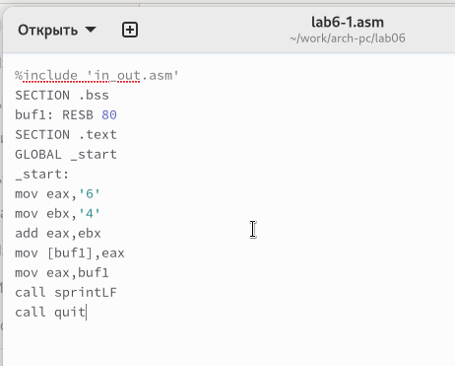

Figure 1: Код программы lab6-1.asm

Я ожидаю увидеть на экране число 10, когда выведу значение регистра eax. Но вместо этого у меня отображается символ ‘j’. Это происходит потому, что в двоичном коде символ ‘6’ представлен как 00110110 (или 54 в десятичной системе), а символ ‘4’ – как 00110100 (52 в десятичной системе). Когда я выполняю сложение командой add eax, ebx, в регистре eax оказывается сумма этих кодов – 01101010 (или 106 в десятичной системе), что соответствует коду символа ‘j’.

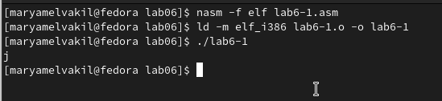

Figure 2: Проверка программы lab6-1.asm

Далее изменяю текст программы и вместо символов, запишем в регистры числа.

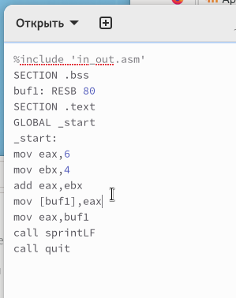

Figure 3: Код программы lab6-1.asm

Как и раньше, при выполнении программы я не получила число 10. На этот раз на экране появился символ с кодом 10, который представляет собой символ конца строки или возврат каретки. Хоть он и не виден в консоли, он добавляет пустую строку.

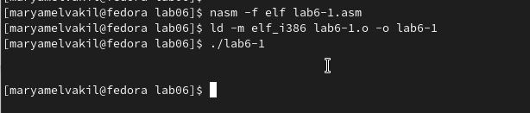

Figure 4: Проверка программы lab6-1.asm

Как было сказано ранее, в файле in_out.asm для работы с числами предусмотрены специальные подпрограммы, которые преобразуют ASCII символы в числа и наоборот. Я использовала эти функции, чтобы преобразовать текст программы.

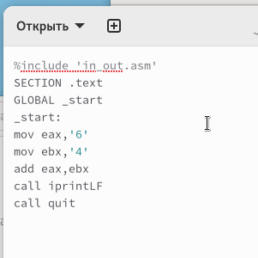

Figure 5: Код программы lab6-2.asm

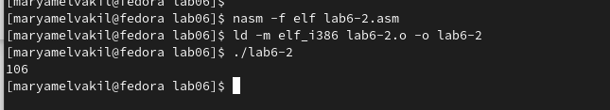

Figure 6: Проверка программы lab6-2.asm

Так же, как и в предыдущем примере, я изменила символы на числа.

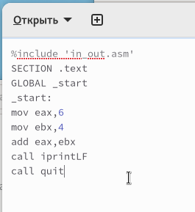

Figure 7: Код программы lab6-2.asm

Благодаря функции iprintLF, которая позволяет выводить число, и тому, что операндами были именно числа, а не коды символов, я получила число 10.

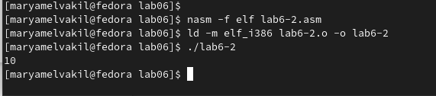

Figure 8: Проверка программы lab6-2.asm

Я заменила функцию iprintLF на iprint, создала исполняемый файл и запустила его. Результат отличался тем, что в выводе не было переноса строки.

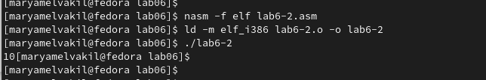

Figure 9: Проверка программы lab6-2.asm

## 3.2 Выполнение арифметических операций в NASM

В качестве примера выполнения арифметических операций в NASM приведем программу вычисления арифметического выражения $f\left(x\right)=\left(5*2+3\right)/3$.

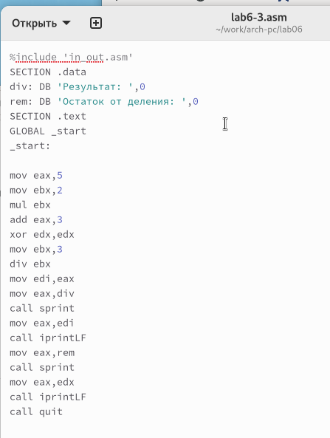

Figure 10: Код программы lab6-3.asm

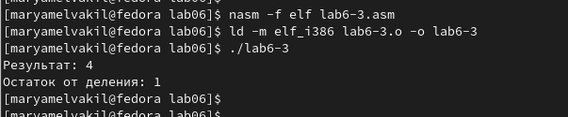

Figure 11: Проверка программы lab6-3.asm

Изменила текст программы для вычисления выражения $f\left(x\right)=\left(4*6+2\right)/5$. Создала исполняемый файл и проверила его работу.

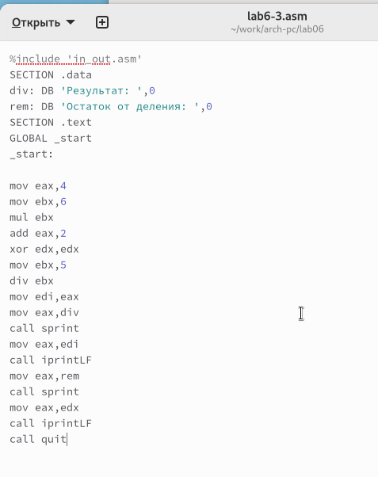

Figure 12: Код программы lab6-3.asm

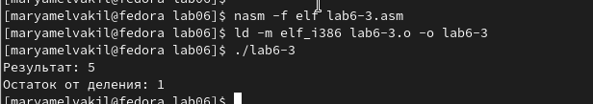

Figure 13: Проверка программы lab6-3.asm

В качестве другого примера рассмотрим программу вычисления варианта задания по номеру студенческого билета.

В этом случае, число, с которым предстоит работать, мы вводим с помощью клавиатуры. Ранее я уже упоминала, что ввод осуществляется в символьном формате, и чтобы арифметические операции выполнялись правильно в NASM, эти символы нужно конвертировать в числовой формат. Сделать это можно с помощью функции atoi, которая находится в файле in_out.asm.

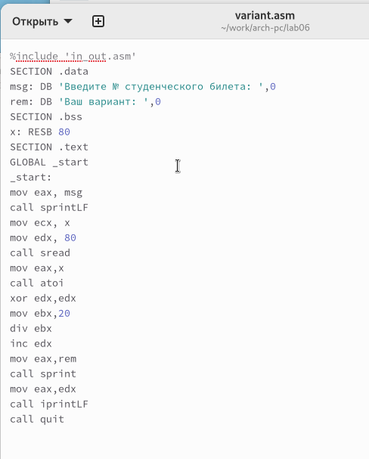

Figure 14: Код программы variant.asm

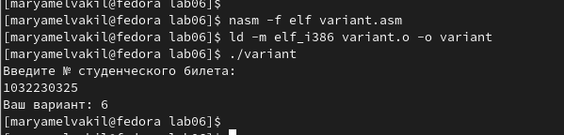

Figure 15: Проверка программы variant.asm

### 3.2.1 Ответы на вопросы

1. Какие строки листинга отвечают за вывод на экран сообщения ‘Ваш вариант:’?

Команда “mov eax, rem” загружает в регистр eax строку с текстом “Ваш вариант:”.

Команда “call sprint” инициирует вывод строки на экран.

1. Для чего используется следующие инструкции?

Команда “mov ecx, x” копирует значение из переменной x в регистр ecx.

Команда “mov edx, 80” помещает число 80 в регистр edx.

Команда “call sread” активирует функцию для ввода данных студенческого билета с клавиатуры.

1. Для чего используется инструкция “call atoi”?

Команда “call atoi” преобразует введённые символы в целое число.

1. Какие строки листинга отвечают за вычисления варианта?

Команда “xor edx, edx” очищает регистр edx.

Команда “mov ebx, 20” помещает число 20 в регистр ebx.

Команда “div ebx” выполняет деление номера студенческого на 20.

Команда “inc edx” прибавляет единицу к значению в регистре edx.

При этом выполняется деление номера студенческого билета на 20, а остаток от деления, хранящийся в регистре edx, увеличивается на 1.

1. В какой регистр записывается остаток от деления при выполнении инструкции “div ebx”?

Остаток от деления помещается в регистр edx.

1. Для чего используется инструкция “inc edx”?

Команда “inc edx” увеличивает на единицу значение в регистре edx, что необходимо для расчёта варианта по формуле.

1. Какие строки листинга отвечают за вывод на экран результата вычислений?

Команда “mov eax, edx” переносит результат вычислений в регистр eax.

Команда “call iprintLF” запускает функцию, которая выводит результат на экран.

## 3.3 Выполнение заданий для самостоятельной работы.

Написать программу вычисления выражения y = f(x). Код программы должна выводить выражение для вычисления, выводить запрос на ввод значения x, вычислять заданное выражение в зависимости от введенного x, выводить результат вычислений. Вид функции f(x) выбрать из таблицы 6.3 вариантов заданий в соответствии с номером полученным при выполнении лабораторной работы. Создайте исполняемый файл и проверьте его работу для значений x1 и x2 из 6.3.

Получили вариант 8 - $x^{3}/2+1$ для $x=2,x=5$

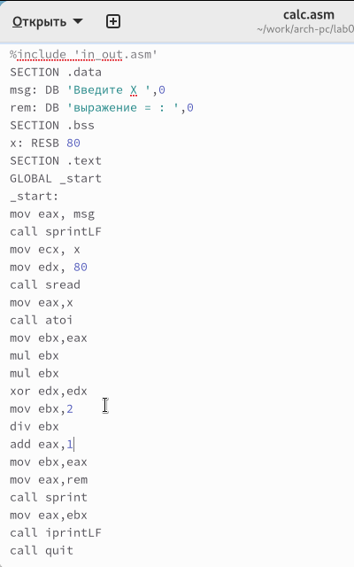

Figure 16: Код программы calc.asm

При $x=2$ получается 5.

При $x=5$ получается 63.5. (программа выводит 63, так как деление целочисленное)

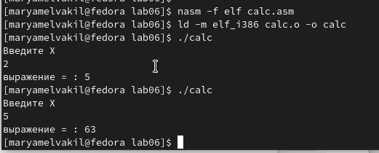

Figure 17: Проверка программы calc.asm

Код программы считает верно.

# 4 Выводы

Изучили работу с арифметическими операциями.